Foreningen for Biodynamisk Jordbrug

Studietur for fagfolk og forbrugere
til tre biodynamiske gårde
i Slesvig-Holstein

Fokus på merværdi gennem kvalitetsudvikling, naturpleje,
ejerformer, gårdens individualitet og dens samfundsrelationer

Den 7. og 8. september 2010

Turen foregår i bus fra Fredericia. Der bliver oversættelse til dansk.

Årets studietur går til tre biodynamiske gårde, der alle ligger mellem grænsen og Hamborg. Besøgsstederne er udvalgt, så de både giver en god introduktion til biodynamisk dyrkning for både interesserede økologer og forbrugere og konkrete faglige oplysninger og inspirationer til kyndige biodynamikere.
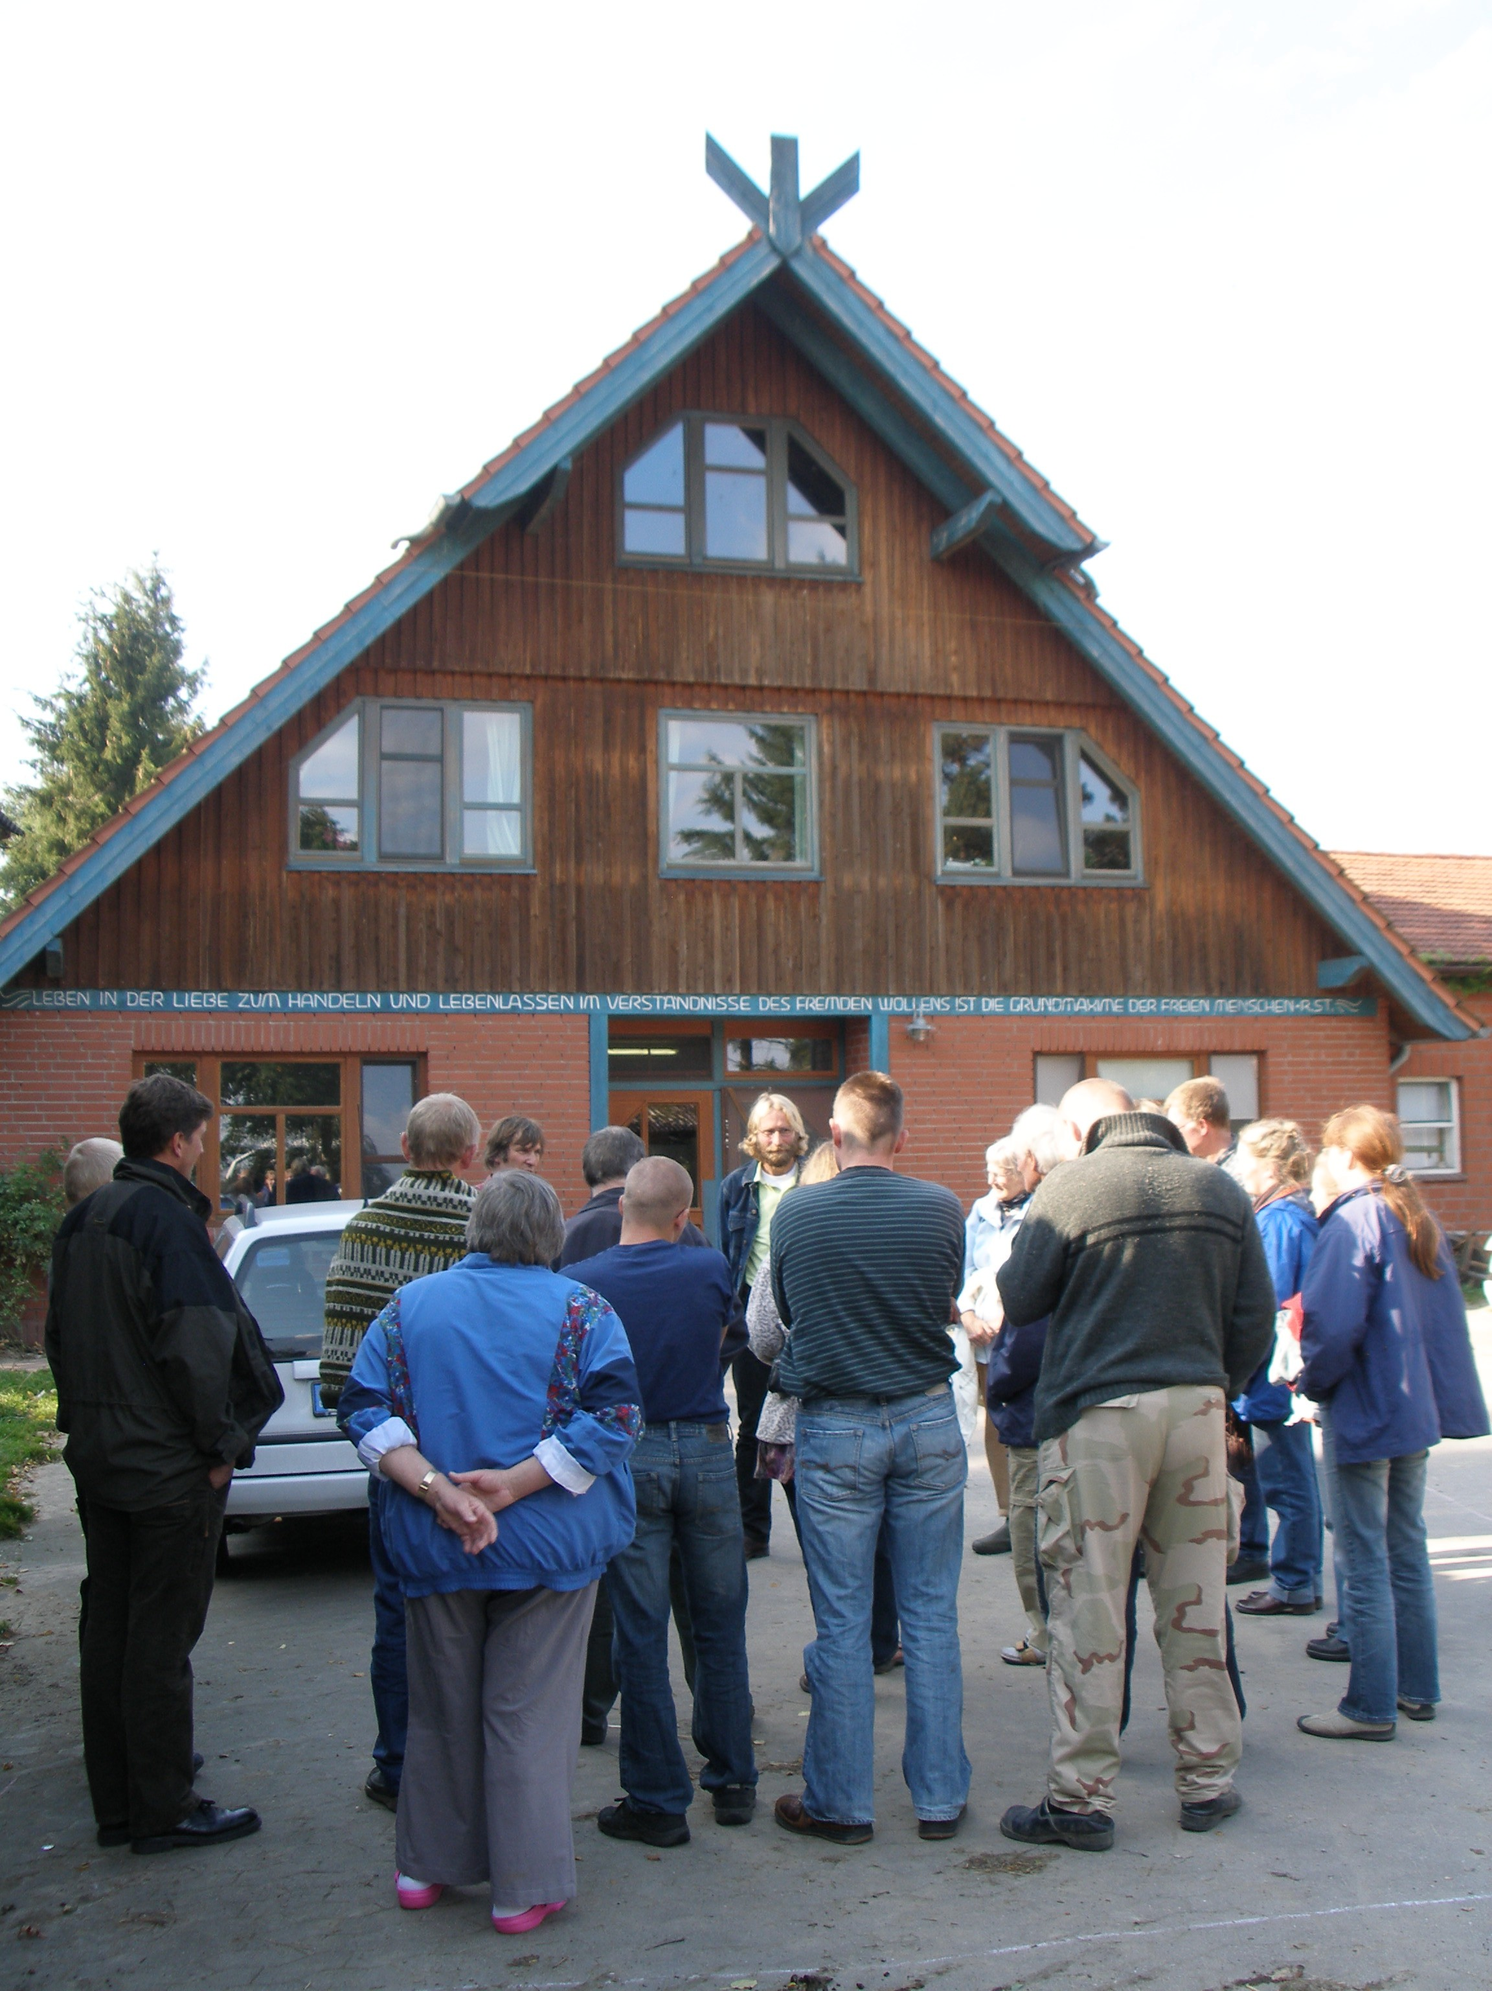
Gårdene arbejder på forskellige måder med at styrke deres ’landbrugsindividualitet’, så de bliver levende og sociale aktører i det omgivende samfund. De praktiserer på forskellig vis en høj grad af ’multifuntionalitet’ og tilfører derved både gården og kunderne en merværdi, der er langt større end blot det at drive landbrug.

På turens besøg vil man opleve, hvordan man arbejder med de biodynamiske principper og metoder på forskellige måder, bl.a. med hensyn til fødevarekvalitet, mangfoldighed, naturpleje, præparater, sociale relationer, aktiviteter på gården og kontakt med kunder.
Alle tre gårde har anden ejerform end almindelig familieeje, og deres erfaringer kan være en vigtig inspiration til nye samarbejdsmodeller for danske landmænd og forbrugere.

Studieturen er samtidig en god anledning til at mødes med andre avlere, forhandlere og forbrugere og udveksle erfaringer og ideer.

Turen foregår i bus fra Rybussen med vores ’faste’ chauffør Klaus Østergaard.
Vi starter fra Fredericia Banegård tirsdag den 7/9 kl. 9.15 og er tilbage onsdag kl. 20.
Der er P-plads til gratis parkering ved banegården.

Medbring madpakke til frokosten om tirsdagen. Vi har forskellige lækkerier med i bussen.
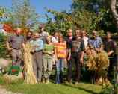
Husk passet for en ordens skyld.

Første besøg er på Lämmerhof ved Panten lidt nordøst for Hamborg. Lämmerhof www.laemmerhof.de er på 400 ha plus skov (SFC-certifiseret) samt grønsager fra friland og drivhus. Den er dyrket økologisk siden 1990 og blev i 2004 omlagt til biodynamisk.
Dyreholdet består af køer, får og svin.
Gården drives af to familier og ca. 12 medarbejdere/praktikanter.
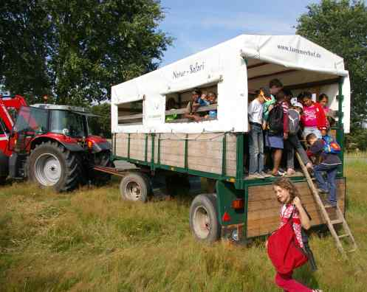
En vigtig del af aktiviteterne er pleje af mangfoldigheden i naturen, og gården har mange aktiviteter for børn og voksne for at vise og fortælle om natur og landskaber, bl.a. på Natur-Safari´er. Vi får en præsentation af bedriften på en tur rundt i ’safari-vognen’.
Ute Thode er vores vært og rundviser.
Lämmerhof har en meget stor gårdbutik, der nærmest er et lokalt bio-supermarked. Butikken ligger i nabolandsbyen. Vi besøger butikken sidst på eftermiddagen.
Tag Euro med – man kan ikke betale med Visa-kort i butikken
Vi spiser aftensmad på Lämmerhof.
Kl. ca. 19.30 kører vi til hotel Bokel-Mühle am See, ca. 1,5 times kørsel.

Onsdag formiddag: besøg på Hof Dannwisch www.dannwisch.de ved Horst nord for Hamborg. Gården har været biodynamisk i godt 50 år og drives af et driftsfællesskab, der omfatter
ca. 30 personer inkl. familien Scharmer, der omlagde gården til biodynamisk.
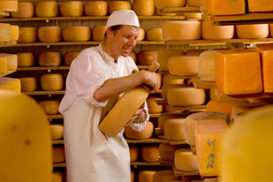
Gårdens omdrejningspunkt er dens 40 køer af den gamle race Holsteiner Niederungsvieh. De fodres kun med græs og hø og leverer mælk til gårdmejeriet, hvor man laver et stort sortiment af oste af rå mælk, ’børnemælk’, fløde, yougurt, tykmælk m.m.
Mejerist Tobias Schüller har fået mange priser for sine oste. Han er vores vært – en begejstret og meget vidende mand, som er god til at forbinde de store biodynamiske sammenhænge med den praktiske virkelighed.
Frokost på Hof Dannwisch inden afgang kl. 13

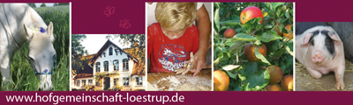
Onsdag eftermiddag besøger vi gårdfællesskabet Löstrup ved Sörup lige syd for Flensborg www.hofgemeinschaft-loestrup.de . Gården blev Demeter-godkendt i 1985 og blev i 2004 overført fra familieeje til den økologiske almennyttige fond Kulturland med klausul om biodynamisk dyrkning. Den drives nu af to familier.
Gården er på 50 ha med primært brødkorn, grønsager og et alsidigt husdyrhold, der omfatter 8 arter. Mangfoldigheden vægtes højt – også af pædagogiske grunde: gården har tilknytte 6 personer med særlige behov (helsepædagogik) og har haver og mange aktiviteter for skolebørn.
Produkterne sælges primært fra Löstrups gårdbutik.
Aftensmad på gården inden afgang kl. 18. Ankomst i Fredericia inden kl. 20.

MEDBRING: PAS
Madpakke til frokosten tirsdag
Passende tøj og fodtøj
Euro til køb i gårdbutikker

TILMELDING til foreningen på tlf. 86 19 94 45 eller biodynamisk-forening@mail.tele.dk
Plads efter først-til-mølle, senest 1. september
Indkvartering på dobbeltværelse med bad. Enkelte muligheder for enkeltværelser.
Pris alt inkl: 1975 kr. plus moms (2470,- inkl. moms) for medlemmer af foreningen og
2075 kr. (2595,- inkl. moms) for ikke-medlemmer (medlemskab koster 175 kr. det første år).
Beløbet bedes indbetalt ved tilmelding til konto i Merkur regnr. 8401 kontonr. 1100215

Venlig hilsen Marianne Jung Christensen og Klaus Loehr-Petersen

Turen gennemføres som en del af foreningens projekt med støtte fra Fonden for økologisk landbrug

Økologiens Hus

Silkeborgvej 260 Birkum Bygade 20

8230 Åbyhøj / Århus 5220 Odense SØ tlf. 86 19 94 45 tlf. 65 97 30 50

fax 87 32 27 10 fax 65 97 32 50

biodynamisk-forening@mail.tele.dk www.biodynamisk.dk

